DAFTAR RIWAYAT HIDUP
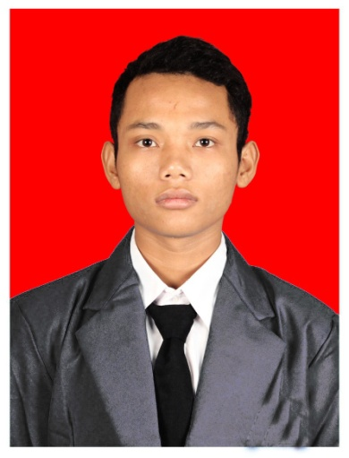
DATA PRIBADI
Nama : M Junaidi Jailani
Tempat / Tgl Lahir : Mertak, 19-Juni-1995
Jenis Kelamin : Laki-laki
Agama : Islam
Pendidikan Terakhir : D1 (Desain Gerafis)
Alamat Sekarang : Jl. Tukad Banyusari, gg pelita, Denpasar
HP : 087863308919
LATAR BELAKANG PENDIDIKAN
2001 - 2007 : SDN 4 Gereneng
2007 - 2010 : SMP 3 Sakra Timur
2010 - 2013 : SMAN 1 Sakra Timur
2013 - 2014 : Program Profesi 1 Tahun Wearnes Education Center Bali, Jurusan DESAIN GRAFIS & KOMPUTER
PENGALAMAN KERJA

- Januari 2013 Warnet
- On The job Training Di CV. Dwi Jaya Mandiri 01 April Sampai 31 April 2013
- Cahya Digital printing Januari 2014 – February 2014
- Berlian Digital printing Mei 2014 ( 10 hari kerja)
- DPS Digital Printing & Foto copy Desember 2014 – February 2015
Demikian Daftar Riwayat Hidup ini saya buat dengan sebenar - benarnya. Atas perhatiannya saya ucapkan terima kasih.
Hormat saya
M JUNAIDI JAILANI

